Урок математики в 1 «А» классе. Учитель Л. П. Козлова.

Тема: « Вычитание. Знак «минус».

Цели: раскрыть смысл действия вычитания, ввести знак « минус»; учить составлять и записывать вычитание; закреплять знания нумерации первого десятка.

Ход урока
- Организационный момент.

Посмотрите друг на друга, улыбнитесь друг другу. Давайте создадим дружелюбное настроение на уроке.
- Руки? (На месте).
- Ноги? (На месте).
- Локти? ( У края).
- Спина? ( Прямая).

- Актуализация знаний.

Загадка: Отгадайте-ка, ребятки,
Месяц в этой вот загадке,
Дни его всех дней короче.
Всех ночей длиннее ночи.
На поля и на луга
До весны легли снега. ( Декабрь)

-Правильно, ребята! Ну, а раз наступил декабрь, значит, ждите скоро праздник… (Новый год). А какой праздник без ёлки? Сейчас мы с вами нарядим ёлочку, но просто повесим шары, а выполним задание.

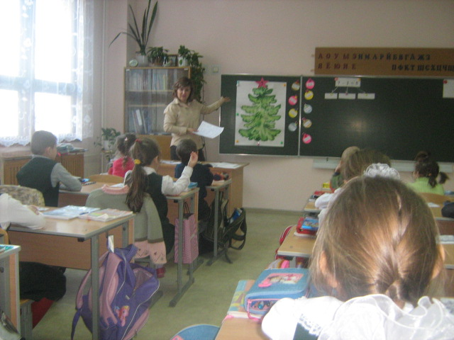
Найдите шары с выражениями, где значение будет равно 7. (Даны выражения на сложение и одно выражение на вычитание). Прочитайте выражение разными способами, найдите значение выражения и повесьте на ёлочку шар.( Дети читают выражения разными способами и находят значение выражений).

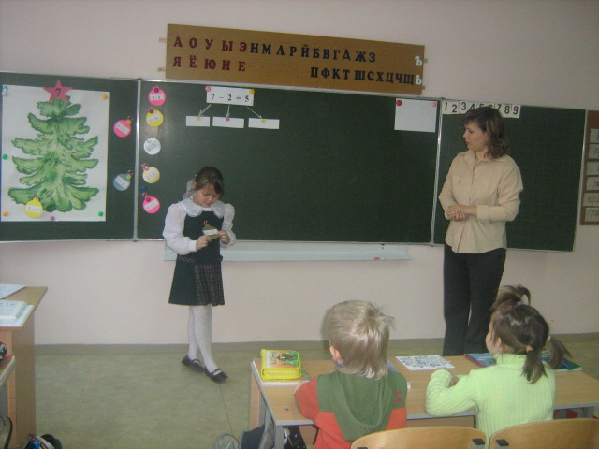

III.Постановка учебной проблемы .

-Молодцы! Хорошо справились с заданием. Почему вы не повесили на ёлку шар с выражением (5-2)?
-Можем ли мы найти значение этого выражения? (Нет). Такое выражение мы ещё не решали.
-Вы, хотите узнать как называется и что обозначает эта математическая запись? (Да).
-Что же нового мы должны узнать на уроке? Как называется и что обозначает математическая запись 5-2?
-Какие цели поставим себе на урок? Научиться называть выражение разными способами и научиться решать.

IV.Изучение нового материала.

-Давайте обратимся к нашему помощнику. ( К учебнику) Откройте с.79.
-Кто на протяжении всех уроков математики помогает нам понять материал, ответить на вопросы? (Маша и Миша).
Миша предлагает нам составить рассказ по рисункам(№2) используя числа 7, 2и 5. (Дети составляют рассказ).
На первом рисунке интересующие нас объекты (яблоки) находятся на ветке. Известно, что число всех яблок на ветке (7) и число яблок (из этого числа), которые собирается сорвать Миша(2).
На втором рисунке на ветке изображены яблоки, оставшиеся после того, как Миша сорвал выбранные яблоки. Тем самым получено новое число яблок(5)- это результат вычитания. Стрелками между рисунками символизирует то, что на рисунках изображены начало и окончание одного процесса.
-Что сделал Миша? ( Он сорвал яблоки).
Число оставшихся яблок находят действием вычитания.

На доске запись (7-2=5).
-Объясните, что обозначают числа в этой записи.
7- это количество яблок на ветке, 2- количество яблок, которые сорвал Миша, 5- количество яблок, оставшихся на ветке.
-Какой знак обозначает вычитание?
Этот знак называется минус.(Учитель показывает карточку со знаком «минус»).
Учитель читает стихотворение.
Я- минус,
Тоже добрый знак.
Ведь не со зла я отнимаю,
А свою роль лишь выполняю.

Прочитайте запись 7-2=5, используя название знака вычитания.( 7«минус» 2,из 7 вычесть 2).
Давайте вернемся к началу урока. Можем ли мы сейчас прочитать математическую запись 5-2?( Дети читают математическое выражение: 5 «минус» 2, из 5 вычесть 2).

VI. Физминутка.

Под песню « Кабы не было зимы»
Маршируют и считают (1,2,3…10)
Прыгают и считают (10,9,8…1).
Хлопают и считают(2,4,6…10).

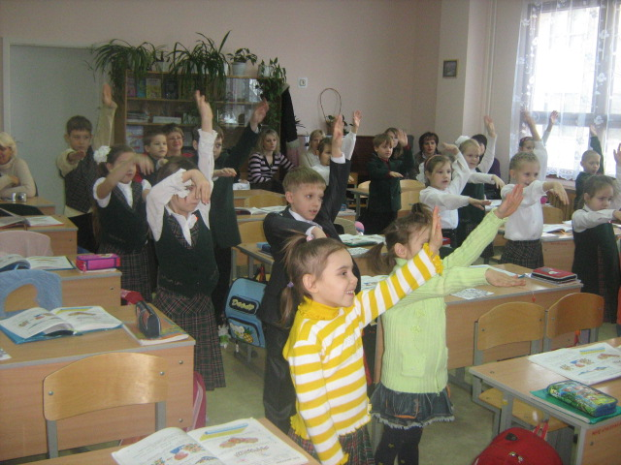

VII. Закрепление.

1.Работа в тетрадях на печатной основе ( с.119)
В этом задании учащимся предлагается по данной математической записи придумать рассказ .Сюжеты, придуманные учащимися, могут быть самыми разнообразными, но во всех случаях особое внимание(кроме наличия данных чисел) следует обращать еще на «вычитательный» смысл глагола, с помощью, которого дети описывают процесс. Таких глаголов достаточно много: убежали, отъехали, сорвали, уплыли, ушли, взяли и т.п.

2.Посмотрите у вас на парте лежит один конверт. Скажите, пожалуйста, как мы будем работать? ( В парах).

Работа в парах.
Давайте вспомним правила поведения работы в парах.(Дети проговаривают правила работы в парах).
Найдите выражение, которое будет обозначать вычитание, подчеркните его синим карандашом.

6-2 | 4+2
5+1 | 7-3
3-1 | 2-1

( Дети показывают готовность пар).

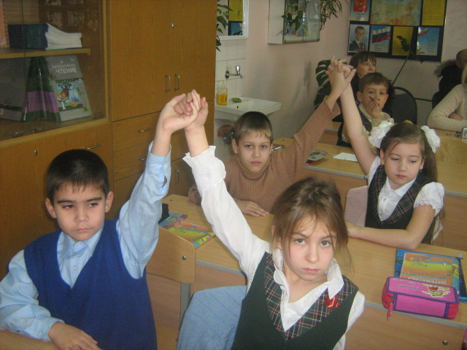

Прочитайте эти выражения.(Дети читают выражения разными способами).

VIII.Итог урока.
-Что обозначает знак «минус»?
Знак «минус» обозначает вычитание.
-Что нового узнали на уроке?
Научились читать математические выражения со знаком «минус».
На следующих уроках мы научимся читать эти выражения другими способами и узнаем много нового.

IХ. Рефлексия.

-Сегодня на уроке мы говорили о зиме. Какой же праздник Новый год без снега? У вас на партах лежат снежинки. Белая снежинка символизирует, что вам на уроке было всё понятно. Сиреневая -сомнения, трудности. Учитель прикрепляет снежинки на доску.
-Спасибо за урок! Молодцы!

